МИНИСТЕРСТВО ОБРАЗОВАНИЯ И НАУКИ РОССИЙСКОЙ ФЕДЕРАЦИИ

МУНИЦИПАЛЬНОЕ АВТОНОМНОЕ ОБЩЕОБРАЗОВАТЕЛЬНОЕ УЧРЕЖДЕНИЕ «ГИМНАЗИЯ №1»

Экономика

Как сэкономить себе на вкусности,
или экономический эффект для семейного бюджета при использовании светодиодных ламп в быту.

Выполнила: учащаяся 6 «В» класса

Попцова Мария Игоревна

Научный руководитель:
Титова Елизавета Евгеньевна

ПЕРМЬ 2024

Оглавление

Введение…………………………………………………………………….3
Глава 1. Какие бывают лампы освещения.….……………..…………......6
Глава 2. Практические исследования…………………………..…………9
Заключение……………………………………………………….……….15
Список источников……………………………………………….………16

Введение

Недавно мы с папой ходили в магазин, где купили новый светильник и лампочки к нему. В витрине магазина были разные лампочки, и папа выбрал светодиодные, хотя рядом лежали обычные более дешевые. Меня это удивило, так как я подумала, что было бы лучше сэкономить и купить лампочки дешевле. А на разницу купить мне шоколадку. На мой вопрос: «зачем мы купили дорогие?», папа ответил, что так мы больше сэкономим. Он объяснил, что лампы на самом деле разные, и различаются не только ценой, но и технологией работы.
Мне стало интересно, какие бывают лампы для освещения домов и квартир. А больше всего мне стало интересно: можно ли тратить меньше денег, покупая более дорогие вещи и приборы? Я стала задавать эти вопросы родителям, и они предложили провести исследование и самой разобраться в этих сложных вопросах. Мама помогла мне сформулировать этот вопрос по-научному – экономический эффект для семейного бюджета при использовании светодиодных ламп в быту.
Итак, я приступила к исследованию этого вопроса.
Первым делом я задумалась о том, что этот вопрос заинтересовал только меня, или он волнует многих людей. Я считаю, что тема актуальна в настоящее время по нескольким причинам:
- Ежегодно повышают цены на электричество.
- Экономическая ситуация в стране заставляет людей экономить на всем.
- Государство стимулирует к снижению энергопотребления.
- Относительно малый срок службы ламп накаливания заставляет постоянно их менять. (Дополнительные постоянные расходы, так как они чаще перегорают)
- Современные технологии становятся все доступнее.
- Повышается безопасность жизни.
- Использование светодиодных ламп улучшает экологическую ситуацию на планете.
- Снижение энергопотребления – общемировой тренд.
Цель работы: доказать, что изначально, потратив больше денег на лампочки, в целом мы сэкономим. А на сэкономленные деньги купим вкусности.
Я предположила, что тратя больше денег на современные осветительные приборы, в будущем мы получим экономию семейного бюджета. Экономический эффект рассчитаем в денежном и материальном выражении (в рублях и шоколадках).
Предмет исследования: Предметом исследования явилась экономия электроэнергии, при замене в квартире ламп накаливания на светодиодные лампы. Необходимо рассчитать общую сумму затрат на освещение в квартире. Для этого мы посчитаем общее количество ламп в квартире, стоимость ламп накаливания и светодиодных в магазинах, количество потребленной энергии за каждый месяц в течение года. Так как световой день в течение года меняет свою продолжительность очень существенно.
Задачи:
- Изучить специализированную литературу.
- Определить расходы на электроэнергию путем анализа показаний данных электрического счетчика.
- Выявить изменение затрат электроэнергии в течение указанного срока при замене ламп одного типа на другой. Проследить закономерности.
Методы исследования – это способы достижения цели исследовательской работы. В своей исследовательской работе я использовала методы:
- Изучение литературы и других источников информации
Этот метод исследования представляет собой сбор информации по теме исследования из книг, журналов и сети Интернет. Прежде чем приступать к сбору информации, необходимо выделить основные понятия, важные для исследования, и найди их определения.
2. Наблюдение
Этот метод исследования представляет собой целенаправленное восприятие какого-либо явления, в процессе которого исследователь получает информацию. Прежде чем приступать к наблюдению, необходимо составить план и ответить на вопросы: когда, где, сколько по времени и зачем именно нужно наблюдать. Результаты наблюдений необходимо записывать. Записи можно делать в форме текста или таблицы.
3. Эксперимент
Этот метод исследования заключается в проведении серии опытов. Опыт включает в себя создание определенных условий, наблюдение за происходящим и фиксацию результатов. И условия, и ход эксперимента, и полученные результаты должны быть подробно описаны в исследовательской работе. Результаты могут быть представлены в форме текста, графиков, диаграмм.
4. Опрос
Этот метод помогает глубже заглянуть в изучаемую проблему, задавая конкретные вопросы вовлечённым в неё людям. Опрос применяется в трёх вариациях: это интервью, беседа и анкетирование. Первые два вида устные, а последний – письменный. После выполнения опроса нужно чётко сформулировать его результаты в виде текста, диаграммы, таблицы или графика.
- Анализ полученных сведений.
Это этап, который идёт следом за сбором информации. Недостаточно просто найти нужный материал, нужно ещё и тщательно проанализировать его, проверить на логичность, достоверность и актуальность.

Глава 1. Какие бывают лампы освещения

Лампы освещения, которые сейчас используются в быту, можно разделить на 3 вида:
1. Лампы накаливания
2. Люминесцентные лампы
3. Светодиодные лампы.

Лампы накаливания – искусственный источник света, в котором свет создает специальная нить, нагреваемая электрическим током до высокой температуры. Чтобы нить не перегорала, ее помещают в вакуум (безвоздушное пространство).
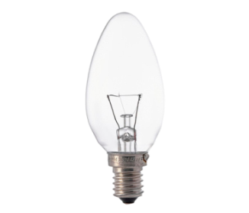
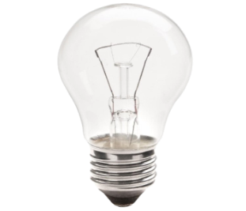
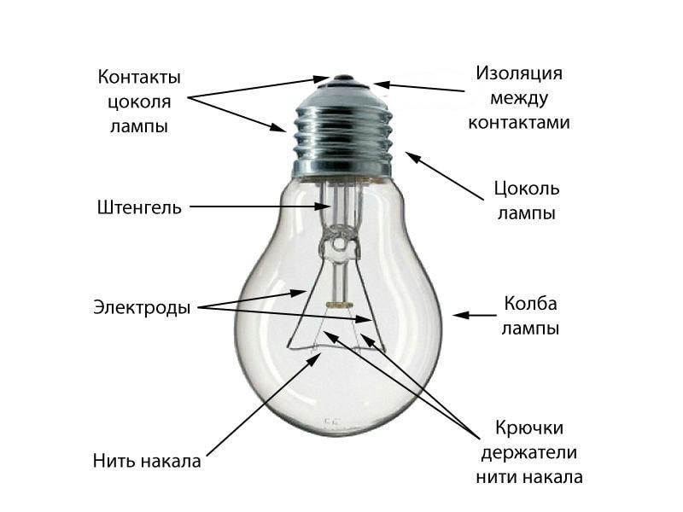

Люминесцентные лампы – это источник света, в котором электричество создает свет в стеклянной трубке при помощи паров ртути. Эти лампы светят в несколько раз ярче, чем такие же по мощности лампы накаливания.

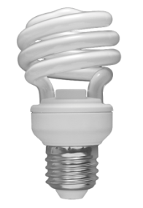
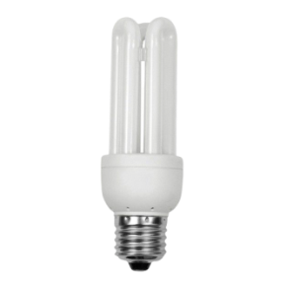
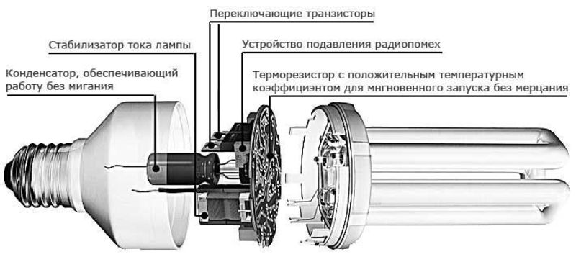

Светодиодная лампа – осветительный прибор, создающий свет при помощи светодиодов.
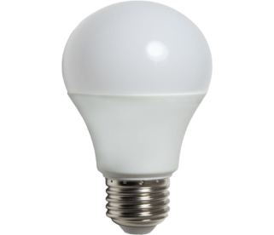
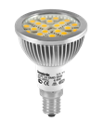
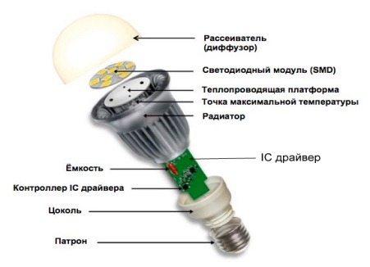

В настоящее время выпускаются светодиодные лампы практически под все существующие типы цоколей. Лампы выпускаются мощностью до 40 Вт и предназначены для установки в бытовые осветительные устройства — настольные светильники, потолочные светильники, бра — как быстрая замена менее экономичных традиционных ламп без изменения дизайна и конструкции.
Все лампы можно сравнить по показателям:
1. Мощность ламп (измеряется в Ваттах)
2. Световой поток (измеряется в люменах).
3. Срок службы (измеряется в часах).
4. Стоимость (измеряется в рублях).
Хотя люминесцентные лампы часто называют энергосберегающими, и они сравнимы по стоимости со светодиодными, мы не будем принимать их во внимание в этой работе по нескольким причинам.
Первая, и самая главная - это высокая экологическая опасность этих ламп. В колбах содержатся пары ртути, и их нужно специально утилизировать. Вторая – мы не используем такие лампы. И третье - люминесцентные лампы имеют ряд технических недостатков: Они выходят на номинальную освещенность только после полного нагрева, не включаются мгновенно, хуже работают на холоде, потребляют больше энергии, чем светодиодные и имеют примерно в 4 раза меньший срок службы. Срок службы люминесцентных ламп около 5 лет при условии ограничения числа включений до 2000, то есть не больше 5 включений в день, что также является значительным недостатком этих ламп.
Сравним лампы накаливания и светодиодные, используемые в исследовании. Результаты сведем в таблицу:
Вид ламп | Мощность | Световой поток | Срок службы | Цена (средняя)
Накаливания | 40 Вт | 400 лм | 1 000 часов | 45,00
Светодиодная | 6 Вт | 450 лм | 50 000 часов | 66,00

Как видно из таблицы, светодиодные лампы имеют больший срок службы и ярче светят.

Глава 2. Практические исследования

Анализ энергопотребления нашей семьи в среднем в год:
По переданным показаниям электрического счетчика из квитанций в нашей квартире мы с родителями проанализировали общий расход электроэнергии, а также вычислили средний расход электроэнергии в месяц. Вот какие данные получились:
Год | Общий расход (кВт/ч) | Средний в месяц (кВт/ч)
2013 | 2767 | 230,59
2014 | 2969 | 247,42
2015 | 2588 | 215,67
2016 | 2333 | 194,42
2017 | 1725 | 143,75
2018 | 1892 | 157,67
2019 | 1592 | 132,67
2020 | 1870 | 155,84
2021 | 1955 | 162,92
2022 | 1856 | 154,67
2023 | 1833 | 152,75

Средний расход за год с лампами накаливания
Вид ламп | Общий расход (кВт/ч) | Средний в месяц (кВт/ч)
Накаливания | 2664,25 | 222,03
Средний расход за год с лампами накаливания
Вид ламп | Общий расход (кВт/ч) | Средний в месяц (кВт/ч)
Светодиодные | 1817,57 | 151,47

Все лампы накаливания в квартире мы заменили светодиодными в июне 2016 года. Общее количество ламп в квартире: 59 штук. Важно заметить, что лампы, которые мы поставили, светят ярче, а значит, мы еще выиграли в освещенности.
При сравнении данных из таблицы заметено снижение потребляемой энергии. Среднемесячное потребление снизилось на 31,8%.
Для того, чтобы рассчитать экономический эффект, нам необходимо вычислить стоимость работы каждого вида ламп. (Одной из причин смены ламп накаливания стала необходимость почти каждый месяц покупать новые, так как они перегорали).
Найдем стоимость работы 1 часа разных ламп.
Для расчета нам понадобятся некоторые данные:
1. Цена ламп.
2. Потребляемая мощность установленных ламп.
3. Срок службы ламп.
Данные мы взяли из технических паспортов светодиодных ламп, стоящих у нас дома, цены в магазине и на сайтах, и вывели средние. Стоимость электроэнергии узнали на сайте компании «Пермэнергосбыт» https://permenergosbyt.ru/populations/tarify-dlya-naseleniya-i-priravnennyh-k-nemu-kategoriy-2024 Стоимость киловатта электроэнергии составляет для Перми 5,05 рублей (пять рублей 5 копеек) на 2024 год.
Стоимость лампы накаливания (40W, цоколь Е14) в среднем 45 рублей.
Стоимость светодиодной лампы (6W, цоколь Е14, аналог 50- ваттной лампы накаливания) в среднем 66 рублей.
Рассчитаем стоимость 1 часа работы лампы:
- Лампа накаливания: Цена лампы – 45 рублей, мощность 40W, средний срок службы лампы – 1000 часов.
45 руб./1000 часов = 0,045 руб. за час работы
40 Вт /1000 часов*5,05 руб. = 0,202 рублей (стоимость энергии).
Стоимость 1 часа работы лампы: 0,045+0,202=0,247 рублей (примерно 25 копеек.)
2. Светодиодная лампа: Цена лампы – 66 рублей, мощность 6W, средний срок службы – 50000 часов.
66 руб. /50000 часов=0,00132 рублей за час работы.
6Вт/50000 часов*5,05 руб. = 0,000606 руб. за час работы.
Стоимость 1 часа работы светодиодной лампы: 0,00132+0,000606=0,001926 рублей (примерно меньше 1/5 копейки).
Без учета срока службы ламп энергопотребление снижается в 6,67 раза (40/6=6,67). То есть даже единовременно при стоимости 1 КВт энергии в 5,05 руб., снижение составляет с 5,05 руб. до 0,76 руб.
Чтобы показать эффект от замены ламп накаливания на светодиодные произведем расчеты. Вычислим, какую часть электроэнергии у нас в квартире потребляют приборы, а какую освещение. Количество и состав электроприборов в квартире не менялся, новые приборы не устанавливались. Все это время работали одни и те же приборы: холодильник, компьютер, телевизоры, зарядные устройства, стиральная машина и т.д. Папа помог мне рассчитать среднее энергопотребление этих приборов за месяц. При потреблении за месяц 331 кВт/час, на освещение приходится 99 кВт/ч или 43%, а на прочие приборы 132 кВт/ч или 57% - такие данные были при освещении лампами накаливания. При замене на светодиодные лампы, эти показатели изменились на 9% и 91% соответственно. Эти цифры подтвердились экспериментально.
Мы проводили эксперимент:
На момент начала проведения эксперимента у нас в квартире стояли светодиодные лампы с 2016 года. Мы поставим лампы накаливания во всей квартире, и в течение следующих двух недель использовали их, записали первоначальные и изменившиеся показания электросчетчика.
Так мы посчитали количество потребленной энергии в квартире за эти дни. Дорого, но наглядно. Для науки важна точность и чистота эксперимента.
Далее мы снова поменяли все лампы на светодиодные, записали показания счетчика и проанализировали, как изменились показания за весь период эксперимента. То есть две недели мы пользовались лампами накаливания, а потом следующие две недели светодиодными лампами.
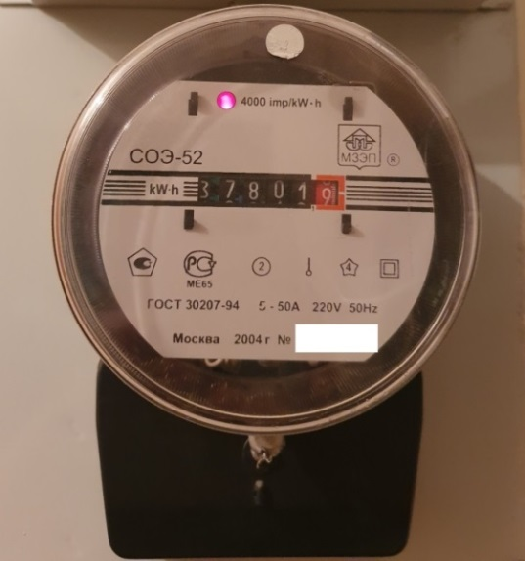
Эксперимент был проведен с 1 по 31 марта 2024 года. Поздно вечером 29 февраля 2024 мы заменили все светодиодные лампы лампами накаливания (которые до сих пор хранятся у нас про-запас после замены). Записали показания электросчетчика: 37573 кВт/ч.
За первые 15 дней эксперимента мы израсходовали 149 КВт.
Через 15 дней, в 23 часа 57 минут 15 марта 2024 мы записали показания счетчика: 37722 кВт/ч. И сразу поменяли обратно лампы накаливания на светодиодные лампы.
Через 15 дней, 30 марта в 23 часа 56 минут снова записали показания счетчика. 37801.
За вторые 15 дней мы израсходовали 79 КВт. (Всего за месяц 228 КВт.)
То есть энергопотребление снизилось на 47%. (Такая цифра связана с тем, что март – темный и холодный месяц, и на освещение тратится энергии больше, чем в среднем за год.)

Во время эксперимента была выявлена зависимость расхода электроэнергии от типа использованных ламп. На основании полученной информации в ходе наблюдения и по итогам проведенного эксперимента можно сделать выводы: при замене ламп накаливания на светодиодные резко снижается потребление электроэнергии, что существенно сокращает материальные затраты на электроэнергию.
Произведем расчет экономического эффекта использования светодиодных ламп на примере нашей семьи. За год среднее энергопотребление снизилось с 2664 Квт/ч до 1817 кВт/ч. Экономия составляет 847 Квт/ч. Рассчитаем экономию в денежном выражении за год: 847 кВт/ч * 5,05 рублей = 4277,35 рублей. Переведем сэкономленные денежные средства за год во «вкусности»:
Шоколад «Киндер-сюрприз» в среднем стоит 90 рублей. Рассчитаем сколько штук можно приобрести на сэкономленные деньги (4277,35 рублей / 90 рублей = 47 штук.)
Шоколад «Аленка» стоит в среднем 59 рублей 70 копеек. Рассчитаем сколько штук можно приобрести на сэкономленные деньги (4277,35 рублей / 59,70 рублей = 71 штука.)
Каравай черного хлеба в среднем стоит 47 рублей 30 копеек. Рассчитаем сколько штук можно приобрести на сэкономленные деньги (4277,35 рублей / 47,30 рублей = 90 штук.)
Кроме наблюдений мной была проведена беседа с мастером электроцеха ПЦБК Красноперовым Иваном Николаевичем на тему нагрузки ламп освещения на электрические сети. Он объяснил мне, что если многие перейдут на светодиодные лампы, то нагрузка на электропроводку в домах снизится. Чем меньше нагрузка на электрические сети, тем меньше нагревается электрический кабель, трансформаторы и прочие приборы. Это сократит риск возникновения пожаров в городе.
Еще был проведен опрос учеников 6В класса Гимназии №1 и их родителей по использованию ламп в домашних условиях. Опрос показал: 53% участников опроса пользуются лампами накаливания, 21% энергосберегающими, и только 26% светодиодными.

тип используемых ламп | % использования семьями учеников 6В класса
лампы накаливания | 53
люминесцентные | 21
светодиодные | 26

Заключение

Современные технологии изготовления ламп освещения позволяют существенно экономить количество потребляемой энергии. Современные светодиодные лампы работают намного дольше, благодаря чему их нужно покупать реже, чем лампы накаливания и люминесцентные лампы. И хотя они примерно в два-три раза дороже по цене, чем лампы предыдущих поколений, при эксплуатации они дают существенную экономию денежных средств. При этом они более экологичные и безопасные, что является важным фактором для жизни человека и его влияния на окружающую среду, так как снижается риск пожаров, нагрузка на электрические сети и сглаживаются пики в работе электростанций. Кроме этого отсутствует необходимость специальной утилизации. Для меня проведенная работа была не только познавательной, но полезной и приятной.
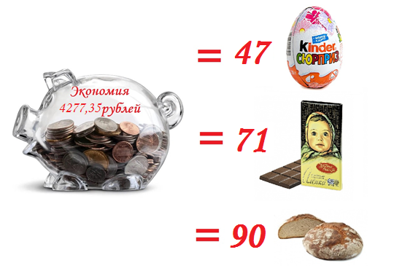
В ходе выполнения исследовательской работы я сделала вывод: можно экономить деньги, покупая более дорогие лампы. У нашей семьи из 3 человек при цене 5 рубля 5 копеек за кВт/ч экономия за год составляет 4277,35 рублей. Много это или мало? Это примерно 71 шоколадка. По шоколадке в неделю или 47 киндер-сюрпризов, или 90 караваев черного хлеба, который я очень люблю.

Выдвинутая мною гипотеза подтвердилась: купив более дорогие лампы, мы сэкономили на электроэнергии приличные деньги.
Список источников

- Ю.А. Быстров Оптоэлектронные устройства в радиолюбительской практике. - М.; Радио и связь, 1995;
- Р.М. Терещук Справочник радиолюбителя. - К., Техника, 1970;
- Берг А., Дин П. Светодиоды (перевод с англ. под редакцией А. Э. Юновича). - М.,1979;
- Википедия [Электронный ресурс]. – URL: https://ru.wikipedia.org (дата обращения 20.12.2023).
- технические паспорта различных ламп.

